附件2
酒店交通路线图
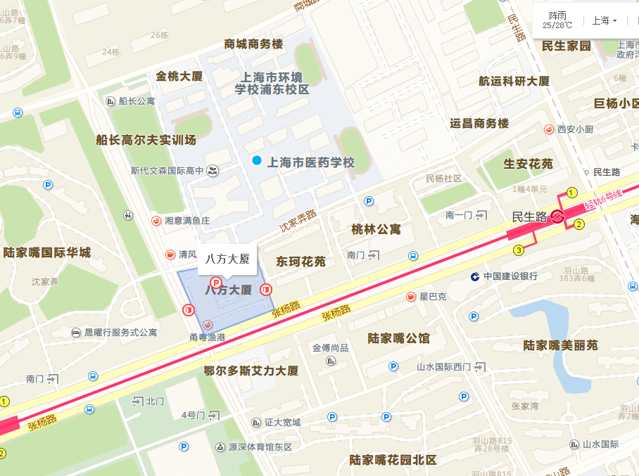

1.上海浦东国际机场至酒店：地铁2号线至世纪大道站，站内换乘6号线（港城路方向）至源深体育中心1号口出站，下车前行约500米。
2.上海虹桥机场（上海虹桥火车站）至酒店：地铁10号线（新江湾城方向）至南京东路站换乘2号线（广兰路方向）至世纪大道站下车，站内换乘6号线（港城路方向）至源深体育中心1号口出站，下车前行约500米。
3.上海火车站至酒店：地铁4号线（宜山路方向）至世纪大道下车，站内换乘6号线（港城路方向）至源深体育中心1号口出站，下车前行约500米。
4.上海火车南站至酒店：地铁1号线（富锦路方向）至上海体育馆站下车，站内换乘4号线（宜山路方向）至世纪大道下车，站内换乘6号线（港城路方向）至源深体育中心1号口出站，下车前行约500米。

